Солтүстік Қазақстан облысы Мағжан Жұмабаев ауданы әкімдігінің 2012 жылғы
1 маусымдағы № 260 "Мағжан Жұмабаев ауданының кейбір мемлекеттік
мекемелерінің мемлекеттік қызметтер регламенттерін бекіту туралы" қаулысына өзгерістер енгізу туралы
Күшін жойған
Солтүстік Қазақстан облысы Мағжан Жұмабаев атындағы аудандық әкімдігінің 2012 жылғы 1 қазандағы N 441 қаулысы. Солтүстік Қазақстан облысының Әділет департаментінде 2012 жылғы 31 қазанда N 1920 болып тіркелді. Күші жойылды - Солтүстік Қазақстан облысы Мағжан Жұмабаев ауданы әкімдігінің 2013 жылғы 24 мамырдағы N 184 қаулысымен
Ескерту. Күші жойылды - Солтүстік Қазақстан облысы Мағжан Жұмабаев ауданы әкімдігінің 24.05.2013 N 184 қаулысымен
Қазақстан Республикасының 1998 жылғы 24 наурыздағы «Нормативтік құқықтық актілер туралы» Заңының 21-бабына сәйкес Солтүстік Қазақстан облысы Мағжан Жұмабаев ауданының әкімдігі ҚАУЛЫ ЕТЕДІ:
1. Солтүстік Қазақстан облысы Мағжан Жұмабаев ауданы әкімдігінің «Мағжан Жұмабаев ауданының кейбір мемлекеттік мекемелерінің мемлекеттік қызметтер регламенттерін бекіту туралы» 2012 жылғы 01 маусымдағы № 260 (Нормативтік құқықтық актілерді тіркеудің мемлекеттік тізілімінде № 13-9-160 бойынша тіркелген, 2012 жылғы 10 тамыздағы № 32 «Мағжан жұлдызы», «Вести» аудандық газеттерінде жарияланған) қаулысына келесі өзгерістер енгізілсін:
қаулының 1–тармағы келесі редакцияда жазылсын:
«1. Қоса берілген:
1) «Ветеринариялық анықтаманы беру» мемлекеттік қызмет регламенті;
2) «Жануарға ветеринариялық паспорт беру» мемлекеттік қызмет регламенті бекітілсін.».
«Ветеринариялық анықтаманы беру» мемлекеттiк қызмет регламентіне келесі өзгеріс енгізілсін:
3–тармақтың 2) тармақшасы алынып тасталсын.
«Жануарға ветеринариялық паспорт беру» мемлекеттiк қызмет регламентіне келесі өзгерістер енгізілсін:
1) 3–тармақтың 1) тармақшасы келесі редакцияда жазылсын:
«Қазақстан Республикасының 2002 жылғы 10 шiлдедегi «Ветеринария туралы» Қазақстан Республикасының 2002 жылғы 10 шiлдедегi Заңының 10-бабы 2-тармағының 20) тармақшасы, 10-1-бабы 12) тармақшасы және 35-бабы 2-тармағы;;»;
2) 16–тармақ келесі редакцияда жазылсын:
«16. Тұтынушының мемлекеттік қызмет алу үшін өтініш берген сәтінен бастап мемлекеттік қызмет алу және мемлекеттік қызмет нәтижесін алуға дейін мемлекеттік қызмет көрсету кезеңдері:
ЖАО ветдәрігеріне ветеринариялық паспорт алу (жануарға ветеринариялық паспорттың телқұжатын, жануарға ветеринариялық паспорттың үзіндісін) үшін өтініш берген кезде:
1) тұтынушы ветеринариялық паспорт (жануарға ветеринариялық паспорттың телқұжатын, жануарға ветеринариялық паспорттың үзіндісін) алу үшін ЖАО жүгінеді;
2) ЖАО ветдәрігері қажетті құжаттарды қабылдайды, өтінішті тіркейді, мемлекеттiк қызметтi тұтынушыға күнi мен уақыты, мерзiмi және орны көрсетiлген талон берiледi;
3) ЖАО ветдәрігері ветеринариялық паспортты (жануарға ветеринариялық паспорттың телқұжатын, жануарға ветеринариялық паспорттың үзіндісін толтырады, мөр басады, жануарға ветеринариялық паспортты (жануарға ветеринариялық паспорттың телқұжатын, жануарға ветеринариялық паспорттың үзіндісін) тіркейді және қол қояды немесе бас тарту туралы дәлелді жауап дайындайды;
4) тұтынушыға ветеринариялық паспорт жануарға ветеринариялық паспорттың телқұжатын, жануарға ветеринариялық паспорттың үзіндісін) береді немесе мемлекеттік қызмет көрсетуден бас тарту бойынша дәлелді жауап береді.».
3) 17–тармақ келесі редакцияда жазылсын:
«17. Мемлекеттiк қызметтi көрсету үдерiсiне келесi құрылымдық- функционалдық бiрлiктер (одан әрi - ҚФБ) қатысады:
ЖАО ветдәрiгерi.».
4) 20-тармақ келесі редакцияда жазылсын:
«20. Мемлекеттік қызмет көрсетуге жауапты тұлға мемлекеттік қызмет көрсету үдерісіне қатысатын ЖАО ветеринарлық дәрігері болып табылады (бұдан әрі – лауазымды тұлға).
Мемлекеттік қызмет көрсету барысында жауапты тұлға мемлекеттік қыметтің көрсету сапасына және тиімділігіне, сондай-ақ олардың қабылдаған шешімдері мен іс-әрекеттері (әрекетсіздігі), мемлекеттік қызметті Қазақстан Республикасының заңнамасымен белгіленген мерзімде іске асыруына жауапты.»;
5) Осы «Жануарға ветеринариялық паспорт беру» мемлекеттiк қызмет регламентінің 2–қосымшасы келесі редакцияда (1–қосымшаға) сәйкес жазылсын;
6) Осы «Жануарға ветеринариялық паспорт беру» мемлекеттiк қызмет регламентінің 3-қосымшасы келесі редакцияда (2 – қосымшаға) сәйкес жазылсын.
2. Солтүстік Қазақстан облысы Мағжан Жұмабаев ауданы әкімдігінің 2012 жылғы 01 маусымдағы № 260 «Мағжан Жұмабаев ауданының кейбір мемлекеттік мекемелерінің мемлекеттік қызметтер регламенттерін бекіту туралы» (Нормативтік құқықтық актілерді тіркеудің мемлекеттік тізілімінде № 13-9-160 бойынша тіркелген, 2012 жылғы 10 тамыздағы № 32 «Мағжан жұлдызы», «Вести» аудандық газеттерінде жарияланған) қаулысымен бекітілген «Бiлiм алушылар мен тәрбиеленушілерді білімнің жалпы білім беру ұйымдарына және үйлеріне тегін тасымалдауды қамтамасыз ету» мемлекеттiк қызмет регламентi және «Жеке қосалқы шаруашылықтың болуы туралы анықтама беру» мемлекеттiк қызметiнiң регламентi күші жойылды деп танылсын.
3. Осы қаулының орындалуын бақылау Солтүстік Қазақстан облысы Мағжан Жұмабаев ауданы әкімі аппаратының басшысына жүктелсін.
4. Осы қаулы алғаш ресми жарияланған күннен кейін он күнтізбелік күн өткеннен кейін қолданысқа енгізіледі.
Солтүстік
Қазақстан облысы
Мағжан Жұмабаев ауданы әкімі В. Бубенко
Солтүстік Қазақстан обьлысы
Мағжан Жұмабаев ауданы әкімдігінің
2012 жылғы 01 қазандағы № 441
қаулысына 1-қосымша
«Жануарға ветеринариялық паспорт беру»
мемлекеттiк қызмет регламентіне
Солтүстік Қазақстан облысы
Мағжан Жұмабаев ауданы әкімдігінің
2012 жылғы 01 маусымдағы № 260
қаулысына 2-қосымша
1-кесте. Тұтынушының жануарға ветеринариялық паспорт алу
үшiн жүгiнген кездегi құрылымдық-функционалдық бiрлiктердiң
сипаттамасы
Негiзгi үдерiстiң әрекетi (барысы, жұмысы)
р/с | әрекет № (барысы, жұмысы) | 1 | 2 | 3
1 | ҚФБ атауы | ЖАО-ның ветеринариялық дәрiгерi | ЖАО-ның ветеринариялық дәрiгерi | ЖАО-ның ветеринариялық дәрiгерi
2 | Әрекет атауы (үдерiстiң, процедураның, операцияның) және олардың сипаттамасы | ЖАО ветдәрігері қажетті құжаттарды қабылдайды, өтінішті тіркейді, мемлекеттiк қызметтi тұтынушыға күнi мен уақыты, мерзiмi және орны көрсетiлген талон берiледi | Жануарға ветеринариялық паспортты толтырады, мөр қояды не мемлекеттiк қызметтi ұсынудан бас тарту туралы дәлелдi жауап дайындайды, дайын құжаттарға қол қояды | Жануарға ветеринариялық паспортты не мемлекеттiк қызметтi ұсынудан бас тарту туралы дәлелдi жауапты бередi
3 | Аяқталу формасы (мәлiметтер, құжат, ұйымдастырушылық-өкiмдiк шешiмi) | Талон | Жануарға ветеринариялық паспорт не мемлекеттiк қызметтi ұсынудан бас тарту туралы дәлелдi жауап | Жануарға ветеринариялық паспорт не мемлекеттiк қызметтi ұсынудан бас тарту туралы дәлелдi жауап
4 | Орындау мерзiмi | 30 минуттан аспайды | 3 жұмыс күнінен аспайды | 40 минуттан аспайды
5 | Келесi әрекеттiң нөмiрi | 2 | 3
2-кесте. Тұтынушының жануарға ветеринариялық паспорттың
телнұсқасын (жануарға ветеринариялық паспорттан үзiндi)
алу үшiн жүгiнген кездегi құрылымдық-функционалдық
бiрлiктердiң iс-әрекеттер сипаттамасы
№ р/с | әрекет № (барысы, жұмысы) | 1 | 2 | 3
1 | ҚФБ атауы | ЖАО-ның ветеринариялық дәрiгерi | ЖАО-ның ветеринариялық дәрiгерi | ЖАО-ның ветеринариялық дәрiгерi
2 | Әрекет атауы (үдерiстiң, процедураның, операцияның) және олардың сипаттамасы | ЖАО ветдәрігері қажетті құжаттарды қабылдайды, өтінішті тіркейді, мемлекеттiк қызметтi тұтынушыға күнi мен уақыты, мерзiмi және орны көрсетiлген талон берiледi | Жануарға ветеринариялық паспорттың телнұсқасын (жануарға ветеринариялық паспорттан үзiндiнi) толтырады, мөр қояды, қол қояды | Жануарға ветеринариялық паспорттың телнұсқасын (жануарға ветеринариялық паспорттан үзiндiнi) бередi
3 | Аяқталу формасы  (мәлiметтер, құжат, ұйым-  дастырушылық-  өкiмдiк шешiмi) | Талон | Жануарға ветеринариялық паспорт не мемлекеттiк қызметтi ұсынудан бас тарту туралы дәлелдi жауап | Жануарға ветеринариялық паспорттың телнұсқасы (жануарға ветеринариялық паспорттан үзiндi)
4 | Орындау мерзiмi | 30 минуттан аспайды | 9 жұмыс күн ішінде | 40 минуттан аспайды
5 | Келесi әрекеттiң нөмiрi | 3 | 4
Солтүстік Қазақстан обьлысы
Мағжан Жұмабаев ауданы әкімдігінің
2012 жылғы 01 қазандағы № 441
қаулысына 2-қосымша
«Жануарға ветеринариялық паспорт беру»
мемлекеттiк қызмет регламентіне
Солтүстік Қазақстан облысы
Мағжан Жұмабаев ауданы әкімдігінің
2012 жылғы 01 маусымдағы № 260
қаулысына 3–қосымша
Тұтынушының жануарға ветеринариялық паспорт алу үшiн жүгiнген кезде «Жануарға ветеринариялық паспорт беру» мемлекеттiк қызметтi ұсыну үдерiсiнiң 1-сызбасы
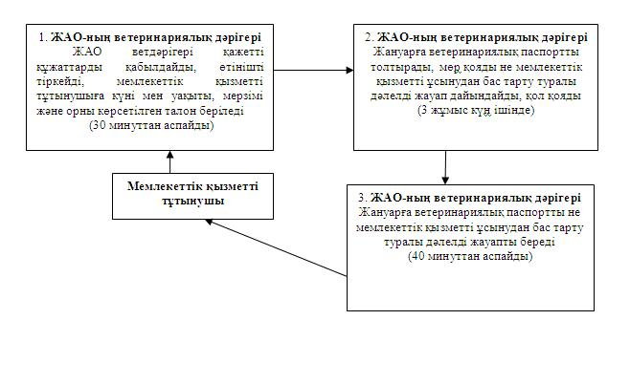
Тұтынушының жануарға ветеринариялық паспорттың телнұсқасын алу үшiн жүгiнген кезде «Жануарға ветеринариялық паспорт беру» мемлекеттiк қызметтi ұсыну үдерiсiнiң 2-сызбасы
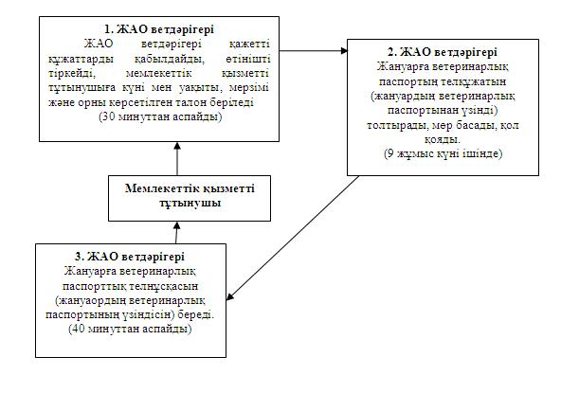

© 2012. Қазақстан Республикасы Әділет министрлігінің «Қазақстан Республикасының Заңнама және құқықтық ақпарат институты» ШЖҚ РМК

